Hola chicos de 1º grado:
Esta semana vamos a divertirnos con el reloj y seguimos cantando la canción del esqueleto.
https://www.youtube.com/watch?v=YXi2iMq8HDU
La canción habla de que en cada número pasa algo… que será? Tenes que aprender de memoria lo que hace los esqueletos
Aquí les dejo distintas idea a los papas para que trabajen con los chicos en la confección de un reloj. Así mientras cantan van señalando los números.
En un plato descartable y números del 1 al 12 que podemos hacerlos de papel de colores, las agujas son de cartulina o cartón que tenga en casa
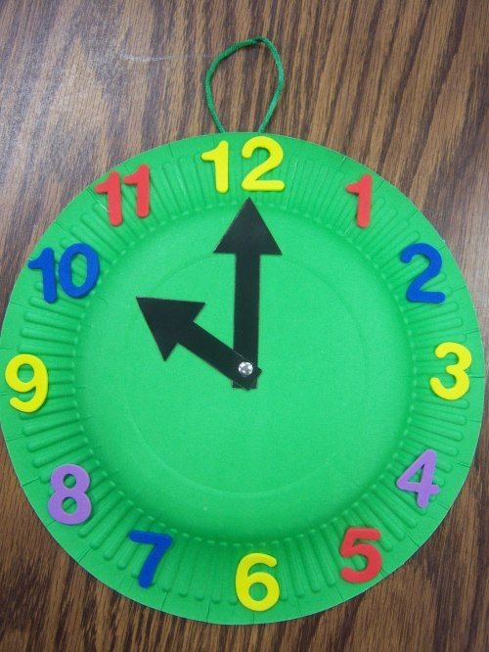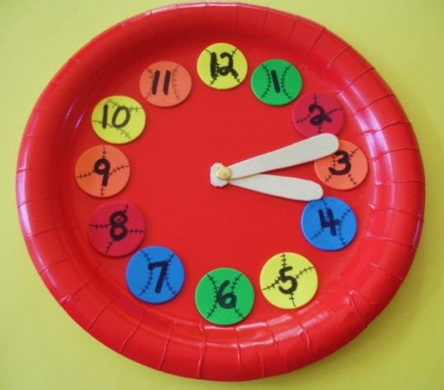
Otra idea es pintar los números en las tapitas y pegarlos en 1 circulo de cartón, en este caso hicimos las agujas con bolillas descartables.
Madame por favor un pequeño videíto cantando la canción, o una foto del reloj que hicieron.

